
TRƯỜNG ĐẠI HỌC TÀI NGUYÊN VÀ MÔI TRƯỜNG
THÀNH PHỐ HỒ CHÍ MINH
KHOA CÔNG NGHỆ THÔNG TIN


HƯỚNG DẪN CÀI ĐẶT VÀ TRIỂN KHAI HỆ THỐNG
FINANCE TRACKER API

Sinh viên thực hiện: Nguyễn Phúc Trọng (1250080214)
Dương Nguyễn Trường Sang (1250080158)
Huỳnh Nguyễn Duy Tiến (1250080195)
Lê Hải Triều (1250080213)

Lớp : 12_ĐH_CNTT4
Khoá : 2023 – 2027
Giảng viên hướng dẫn : Ths. Trần Văn Định

TP. Hồ Chí Minh, tháng 05 năm 2026
TRƯỜNG ĐẠI HỌC TÀI NGUYÊN VÀ MÔI TRƯỜNG
THÀNH PHỐ HỒ CHÍ MINH
KHOA CÔNG NGHỆ THÔNG TIN


HƯỚNG DẪN CÀI ĐẶT VÀ TRIỂN KHAI HỆ THỐNG
FINANCE TRACKER API

Sinh viên thực hiện: Nguyễn Phúc Trọng (1250080214)
Dương Nguyễn Trường Sang (1250080158)
Huỳnh Nguyễn Duy Tiến (1250080195)
Lê Hải Triều (1250080213)

Lớp : 12_ĐH_CNTT4
Khoá : 2023 – 2027
Giảng viên hướng dẫn : Ths. Trần Văn Định

TP. Hồ Chí Minh, tháng 05 năm 2026
LỜI CẢM ƠN
Trong quá trình thực hiện đồ án môn học Mã nguồn mở với đề tài “Xây dựng hệ thống quản lý tài chính sử dụng Python Django và PostgreSQL”, nhóm chúng em đã nhận được rất nhiều sự hỗ trợ và hướng dẫn quý báu.
Nhóm xin gửi lời cảm ơn chân thành đến ThS. Trần Văn Định đã tận tình giảng dạy, hướng dẫn và hỗ trợ nhóm trong suốt quá trình học tập cũng như thực hiện đồ án. Những kiến thức và góp ý của thầy là nền tảng quan trọng giúp nhóm hoàn thành đề tài này.
Nhóm cũng xin cảm ơn nhà trường và khoa đã tạo điều kiện về môi trường học tập, tài liệu và cơ sở vật chất để nhóm có thể hoàn thành tốt môn học.
Trong quá trình thực hiện, mặc dù nhóm đã cố gắng hoàn thiện đề tài và tài liệu hướng dẫn một cách tốt nhất, tuy nhiên do kiến thức và thời gian còn hạn chế nên khó tránh khỏi những thiếu sót. Nhóm rất mong nhận được sự góp ý từ thầy để có thể hoàn thiện hơn trong tương lai.
Cuối cùng, nhóm xin kính chúc thầy nhiều sức khỏe, thành công và đạt được nhiều thành tựu trong công tác giảng dạy.
Nhóm chúng em xin chân thành cảm ơn!

MỤC LỤC
LỜI MỞ ĐẦU 1
YÊU CẦU MÔI TRƯỜNG 2
Các phần mềm cần cài đặt 2
Link tải phần mềm 2
TẢI SOURCE CODE TỪ GITHUB 3
Clone source code bằng Git 3
Download file ZIP 3
RESTORE CƠ SỞ DỮ LIỆU POSTGRESQL 4
Bước 1: Tạo database mới 4
Bước 2: Restore file backup 4
Bước 3: Kiểm tra dữ liệu 5
CÀI ĐẶT THƯ VIỆN PYTHON 6
Bước 1: Tạo Virtual Environment 6
Bước 2: Kích hoạt môi trường ảo 6
Bước 3: Cài thư viện 6
CẤU HÌNH KẾT NỐI DATABASE 7
Mở file settings.py: 7
CHẠY CHƯƠNG TRÌNH 8
Chạy migrate 8
Chạy server 8
Truy cập website 8
MỘT SỐ LỖI THƯỜNG GẶP 9
Lỗi thiếu thư viện 9
Lỗi không kết nối PostgreSQL 9
Lỗi chưa activate virtual environment 9

LỜI MỞ ĐẦU
Tài liệu này được xây dựng nhằm hướng dẫn cài đặt và triển khai hệ thống “Finance Tracker API” trên một máy tính mới hoàn toàn. Nội dung tài liệu hỗ trợ người dùng thực hiện các bước từ tải source code từ GitHub, restore cơ sở dữ liệu PostgreSQL, cài đặt các thư viện cần thiết cho Python Django đến cấu hình và chạy hệ thống thành công.
Thông qua tài liệu hướng dẫn này, người dùng hoặc giảng viên có thể dễ dàng thiết lập môi trường hoạt động cho project mà không cần cấu hình phức tạp. Các bước được trình bày theo trình tự cụ thể, kèm theo hình ảnh minh họa nhằm giúp quá trình cài đặt và sử dụng hệ thống trở nên thuận tiện hơn.
Ngoài ra, tài liệu cũng cung cấp một số lỗi thường gặp trong quá trình triển khai và cách khắc phục để đảm bảo hệ thống có thể hoạt động ổn định trên nhiều môi trường máy tính khác nhau.
Hy vọng tài liệu này sẽ hỗ trợ hiệu quả cho quá trình kiểm tra, đánh giá và sử dụng hệ thống.

YÊU CẦU MÔI TRƯỜNG

Các phần mềm cần cài đặt
Phần mềm | Phiên bản đề nghị
Python | 3.11 trở lên
PostgreSQL | 15 trở lên
Git | Phiên bản mới nhất
VS Code | Khuyến khích

Link tải phần mềm
- Python:
Python Official Website
- PostgreSQL:
PostgreSQL Official Website
- Git:
Git Official Website
- VS Code:
Visual Studio Code

TẢI SOURCE CODE TỪ GITHUB

Clone source code bằng Git
Mở Terminal hoặc Command Prompt và nhập:
git clone https://github.com/Nguyentrong243/Finance-Tracker-API.git
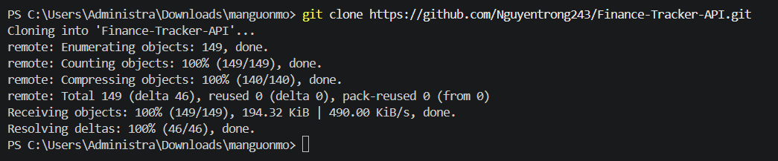
Sau khi clone thành công:
cd Finance-Tracker-API
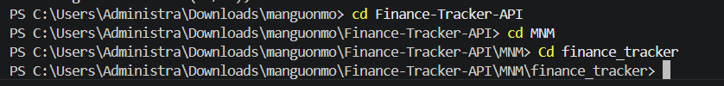

Download file ZIP
- Truy cập GitHub
- Chọn nút Code
- Chọn Download ZIP
- Giải nén project
GitHub project:
Finance-Tracker-API GitHub Repository

RESTORE CƠ SỞ DỮ LIỆU POSTGRESQL

Bước 1: Tạo database mới
Mở pgAdmin hoặc PostgreSQL Query Tool:
CREATE DATABASE financetracker_db;
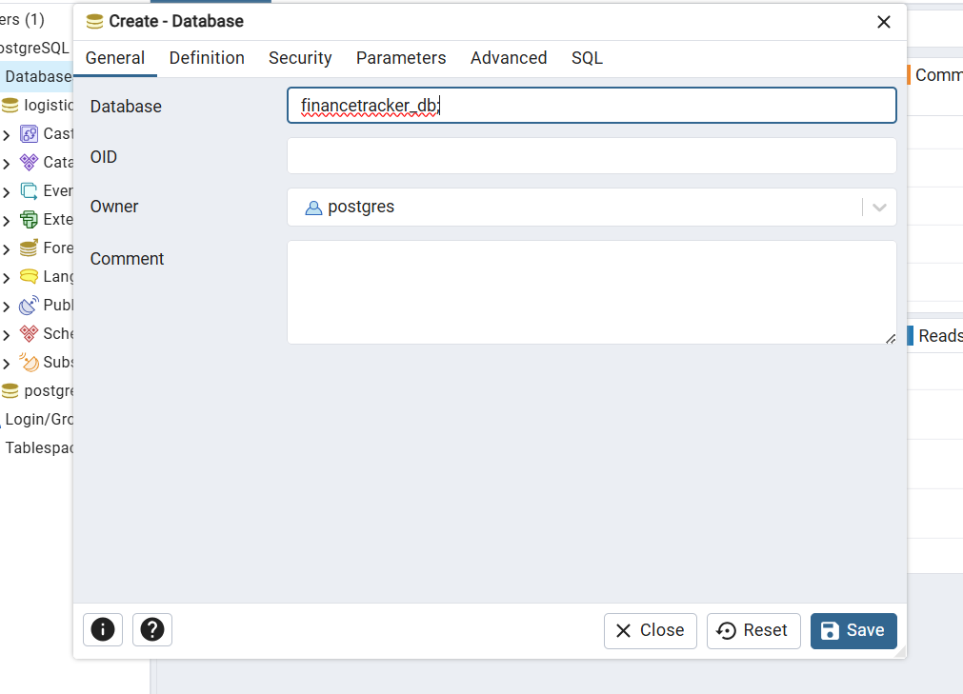

Bước 2: Restore file backup
Thực hiện các bước sau:
- Mở pgAdmin
- Chọn database financetracker_db
- Chuột phải → Chọn Restore
- Chọn file:
financetracker_db.backup
- Nhấn Restore
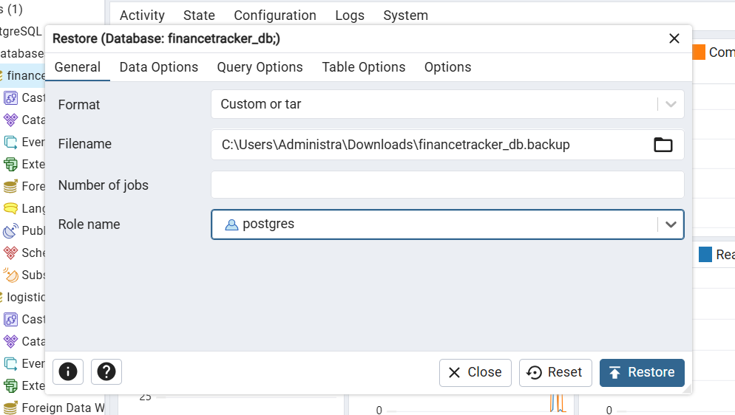

Bước 3: Kiểm tra dữ liệu
Sau khi restore thành công:
- Kiểm tra danh sách bảng
- Kiểm tra dữ liệu mẫu
- Đảm bảo dữ liệu đã được import đầy đủ
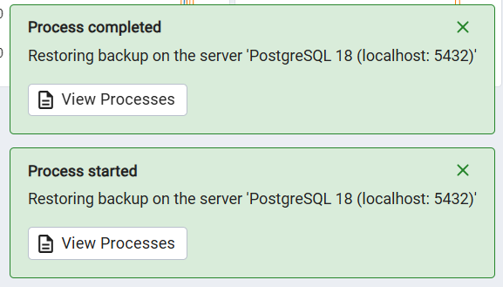

CÀI ĐẶT THƯ VIỆN PYTHON

Bước 1: Tạo Virtual Environment
python -m venv venv

Bước 2: Kích hoạt môi trường ảo
venv\Scripts\activate

Bước 3: Cài thư viện
pip freeze > requirements.txt (nếu không thấy file requirements.txt)
pip install -r requirements.txt
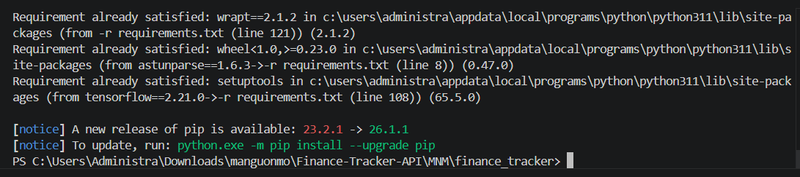

CẤU HÌNH KẾT NỐI DATABASE

Mở file settings.py:
DATABASES = {
'default': {
'ENGINE': 'django.db.backends.postgresql',
'NAME': 'financetracker_db',
'USER': 'postgres',
'PASSWORD': '123456',
'HOST': 'localhost',
'PORT': '5432',
}
}

- NAME phải trùng database em tạo
- File .backup nên bỏ chung thư mục nộp luôn.

CHẠY CHƯƠNG TRÌNH

Chạy migrate
python manage.py migrate

Chạy server
python manage.py runserver
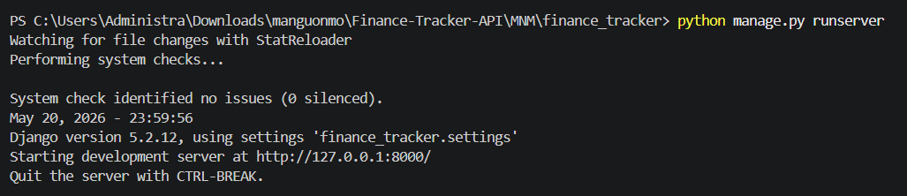
Nếu thành công sẽ xuất hiện:
Starting development server at http://127.0.0.1:8000/

Truy cập website
Mở trình duyệt:
http://127.0.0.1:8000

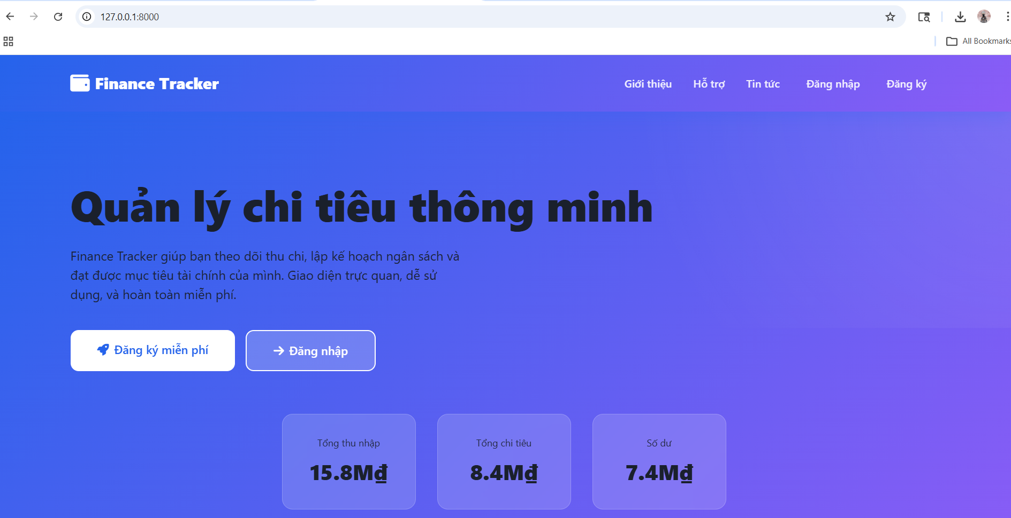

MỘT SỐ LỖI THƯỜNG GẶP

Lỗi thiếu thư viện
Thông báo lỗi: ModuleNotFoundError
Cách khắc phục
pip install -r requirements.txt

Lỗi không kết nối PostgreSQL
Nguyên nhân
- PostgreSQL chưa mở
- Sai password
- Sai tên database
Cách khắc phục
Kiểm tra lại:
- PostgreSQL service
- File settings.py
- Port PostgreSQL

Lỗi chưa activate virtual environment
Windows: venv\Scripts\activate
Linux/MacOS: source venv/bin/activate

